12月12日动态
集体活动篇
语言：《大雪兔》
《大雪兔》是一则语言优美、充满童趣的故事，讲述了小兔嘴馋偷吃雪人上的胡萝卜后非常后悔，在没等到堆雪人的朋友情况下堆了一个大雪兔来告诉堆雪人的朋友，勇于道歉的故事。活动通过欣赏视频，引导孩子大胆讲述故事情节变化，从而体验小白兔的心理变化过程，感受其聪明、可爱、诚实的形象特点
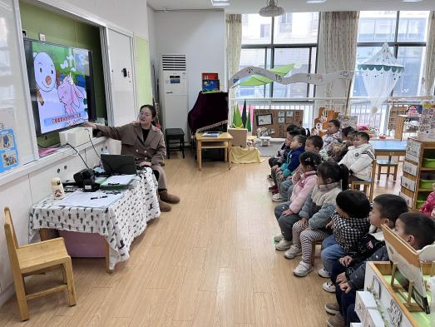
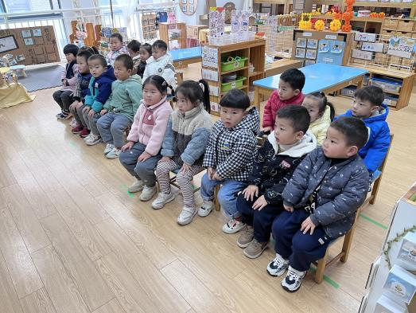

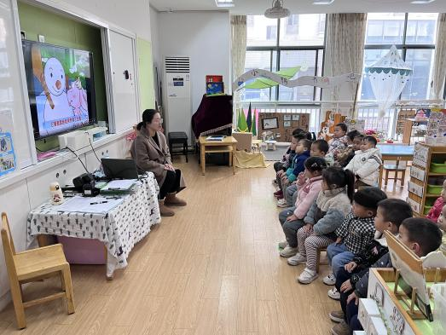
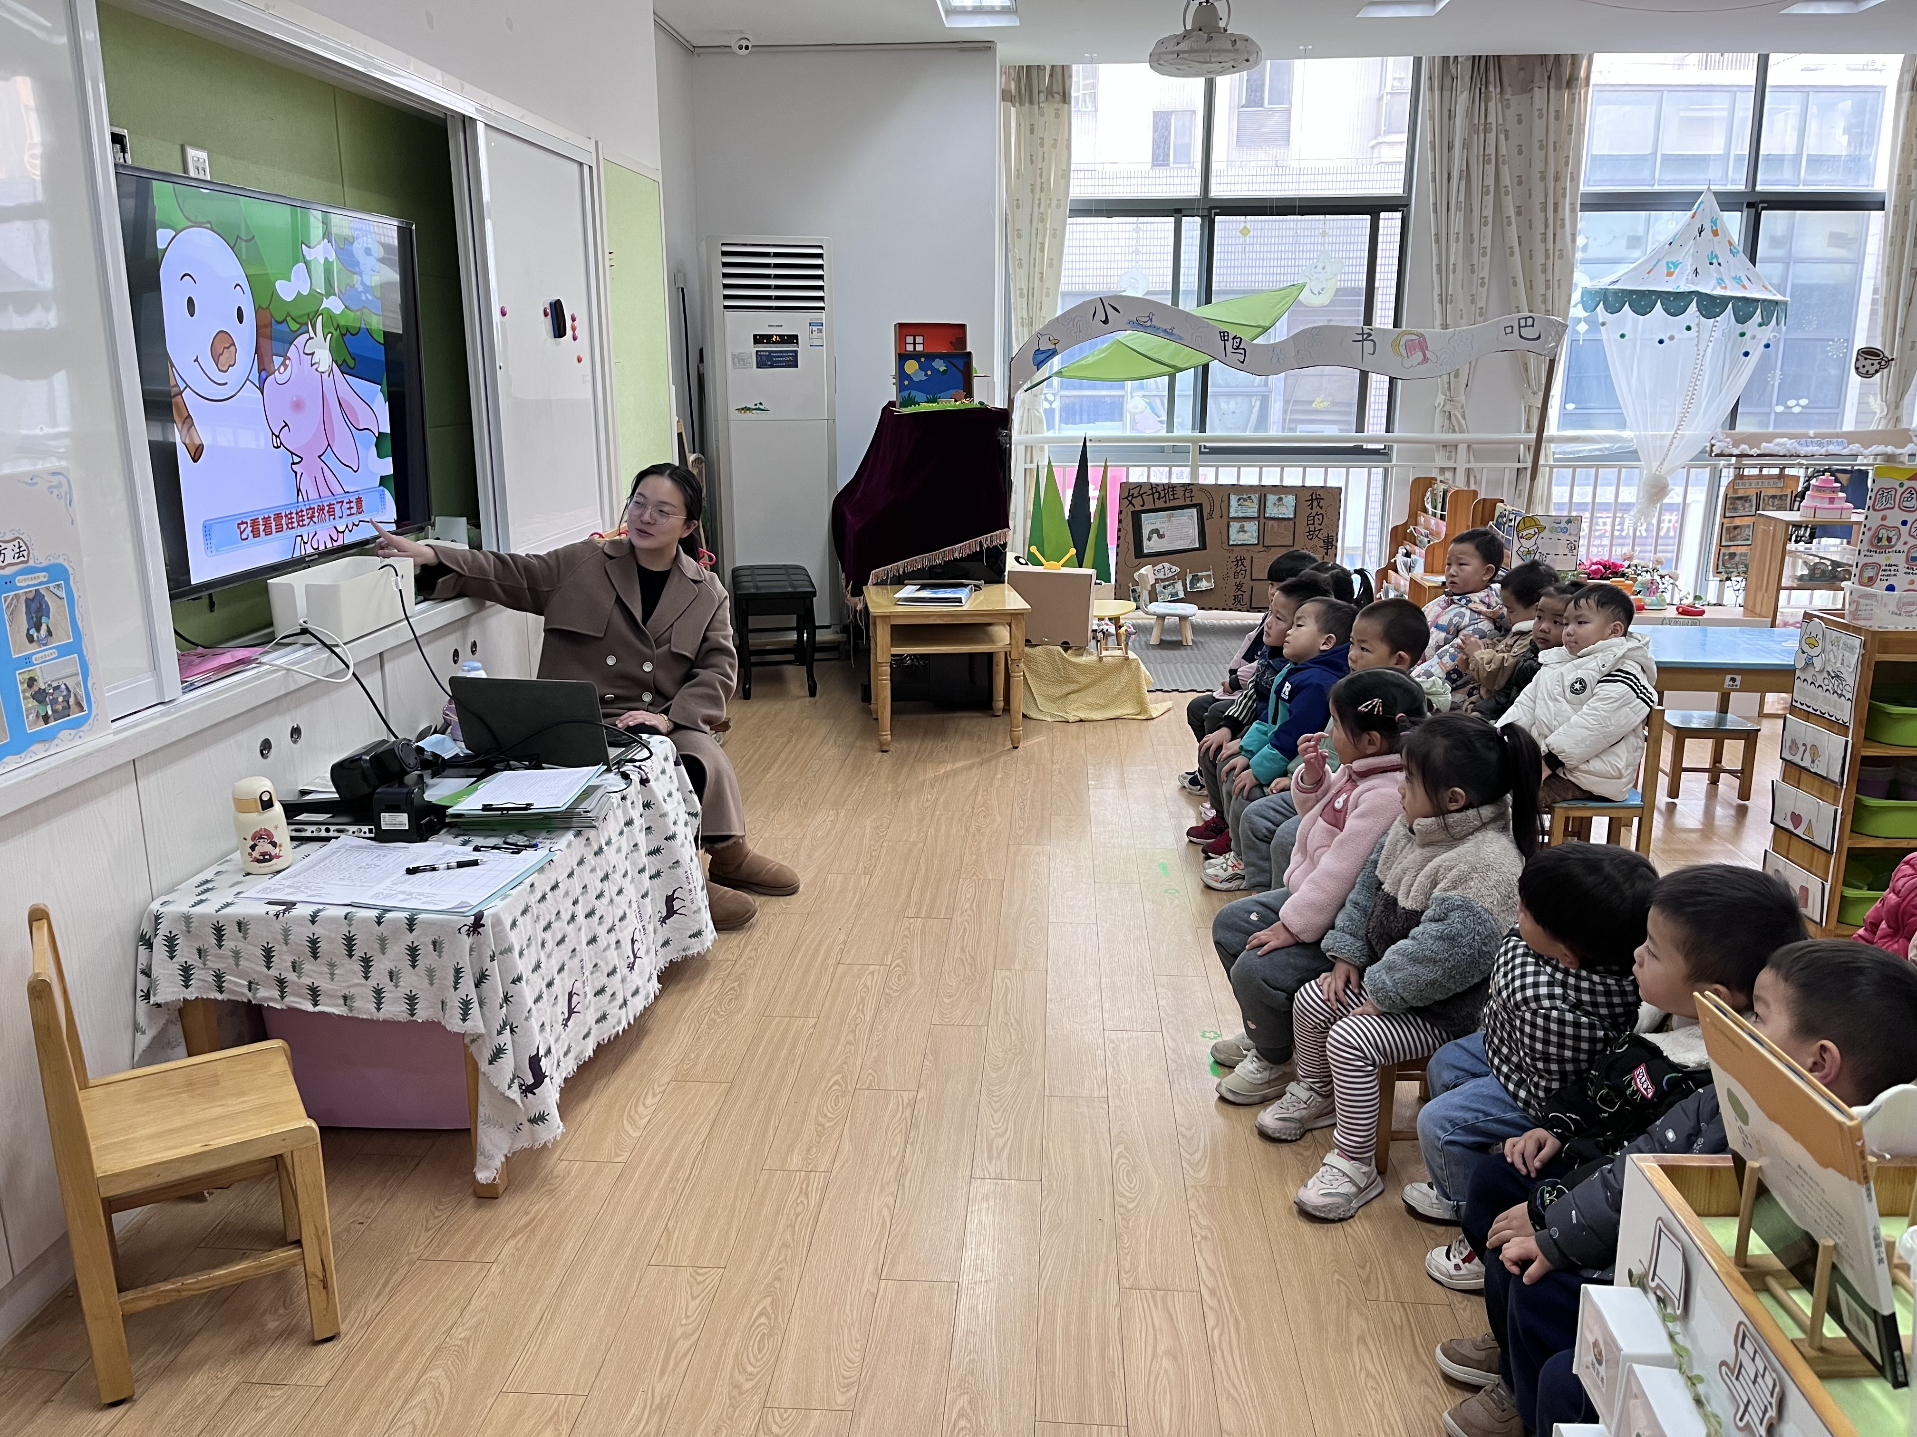

在本次活动中，孩子们体验小白兔的心理变化过程，明白做错事要勇于承认错误，理解故事内容，大胆讲述小白兔偷吃萝卜的故事情节。
户外活动篇
户外活动是幼儿园日常教学内容之一。积极开展幼儿户外活动既可以愉悦幼儿心情，让幼儿建立一个健康良好的心理，还可以锻炼幼儿肢体协调性，增强幼儿身体素质。在今天的户外活动中，孩子们玩的多开心啊！
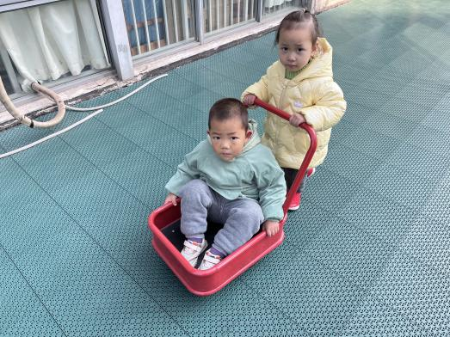
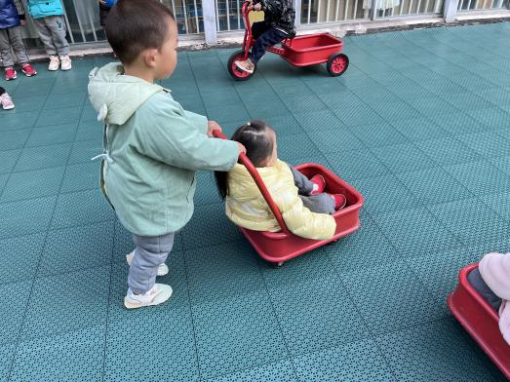

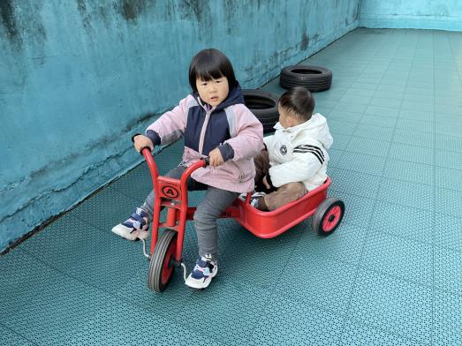
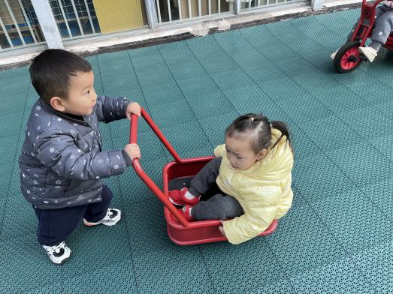

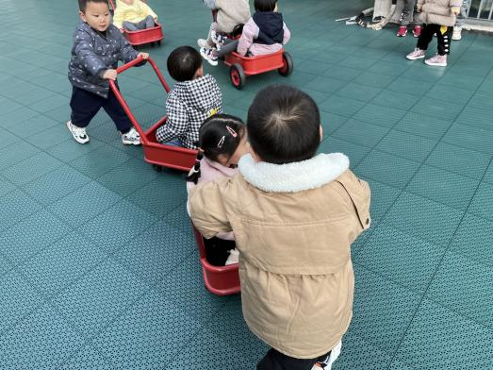
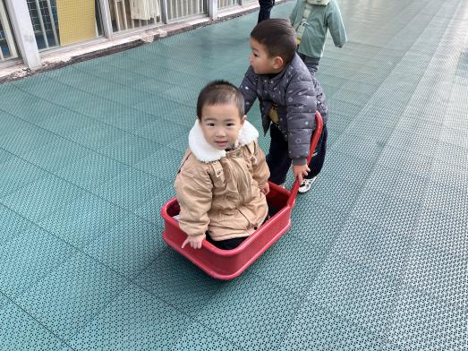

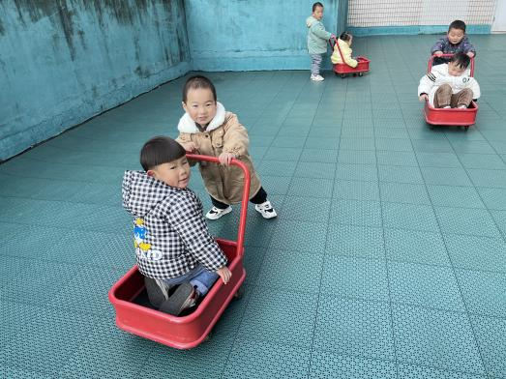
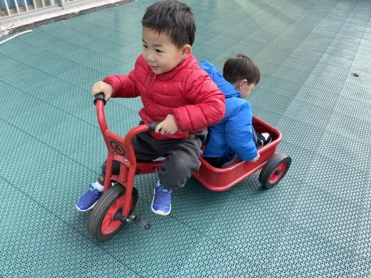

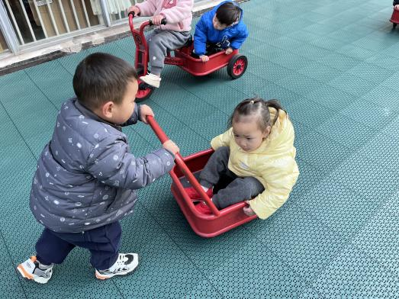
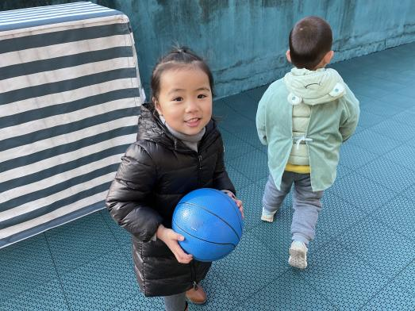

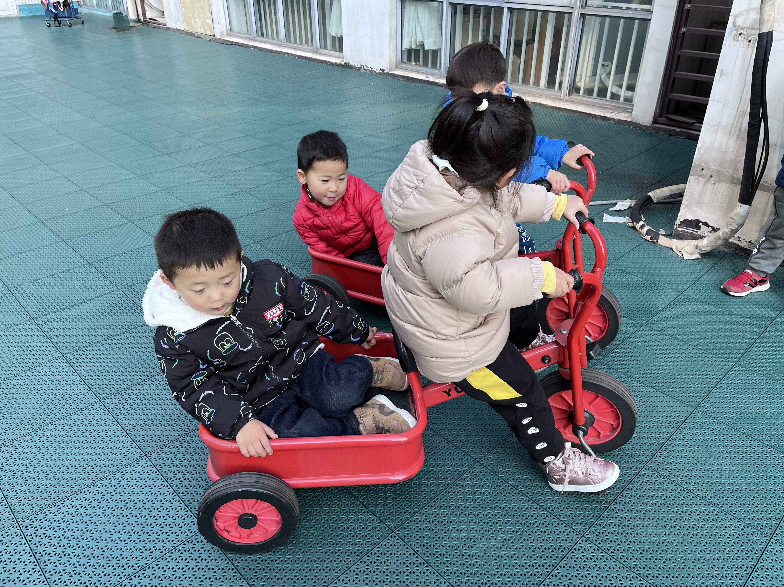
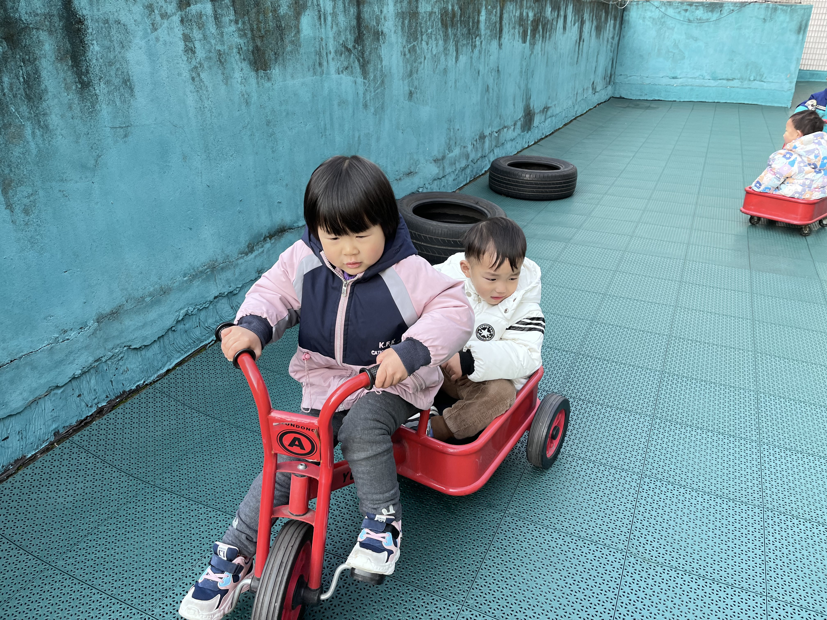

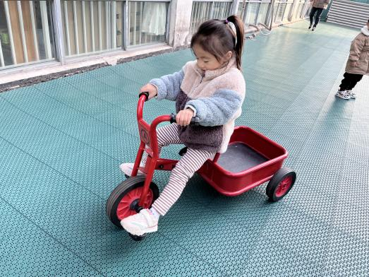
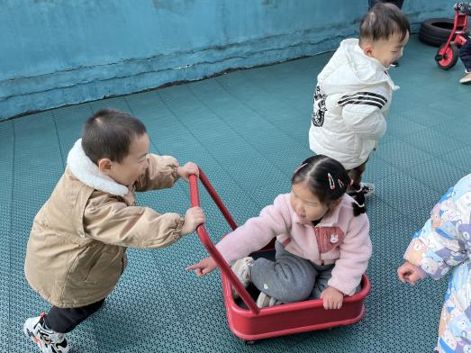

温馨提示
最近天气温差较大，小朋友们容易感冒咳嗽，爸爸妈妈要及时给小朋友添加衣物哦，请假在家休息的小朋友要及时照顾好自己的身体，多喝水哦！
1.请各位家长给小朋友的保温杯里放温水哦！
2.请各位将垫背巾在家给孩子垫好，户外出汗，预防感冒。
3.今天正常开展全托不延时班，请各位安排好工作，按时来接宝贝哦！
